建设项目竣工环境保护
验收监测报告表

建设项目名称： 奉节县顺全加油站改扩建项目
建 设 单 位 ： 奉节县顺全加油站

2024年4月

建设单位:奉节县顺全加油站
法人代表: 刘翠岚

建设单位：奉节县顺全加油站（盖章）
电话：13193200123
邮编： 404600
地址：重庆市奉节县新民镇观音庵社区6组

目 录
1 验收项目概况 1
2验收依据 3
2.1 环境保护有关法规、政策 3
2.2 建设项目竣工环境保护验收技术规范 3
2.3建设项目环境影响报告书（表）及审批部门审批决定 3
3工程建设情况 5
3.1地理位置及平面布置 5
3.2建设内容 5
3.3主要原辅材料及燃料 7
3.4水源 7
3.5生产工艺 7
3.6项目变动情况 10
4环境保护设施 11
4.1污染物治理及处置设施 11
4.2其他环保设施 12
4.3环保设施投资及“三同时”落实情况 14
5建设项目环评报告表的主要结论及审批部门审批决定 15
5.1 建设项目环评报告表的主要结论与建议 15
5.2 环评批复要求 18
6验收执行标准 20
6.1 废水 20
6.2废气 20
6.3 噪声 21
6.4固体废物污染管控标准要求 21
7验收监测内容 22
7.1 废水 22
7.2废气 22
7.3噪声 22
8质量保证及质量控制 24
8.1 监测分析方法 24
8.2 监测仪器 24
8.3人员资质 25
8.4质量保证和质量控制 25
9验收监测结果及分析 27
9.1 监测期间工况 27
9.2 环境保护设施调试效果 27
9.3 污染物总量控制 29
10 验收监测结论 30
10.1环境保护设施调试效果 30
10.2环境风险措施检查结论 31
10.3综合结论 31
10.4建议 31

1 验收项目概况
奉节县顺全加油站位于重庆市奉节县新民镇观音庵社区6组，该加油站前身为农技站，于1997年建成营运，2017年对加油站进行改扩建，主要从事92#、95#汽油和0#柴油的零售经营。占地面积666.9m²，建筑面积115.4m²，主要由综合站房、加油岛、储油罐区、进出道路、罩棚和消防等组成，主要进行成品油（汽油、柴油）的销售。根据《汽车加油加气站设计与施工规范》(GB50156-2012)（2014年局部修订版）加油站等级划分，本站为三级加油站，项目油罐总容积为总罐容为75m³。加油站设储油罐3个，其中：30m³ 92#汽油储罐1个、30m³ 95#汽油储罐1个、30m³柴油储罐1个。总投资300万元，其中环保投资13万元。
2017年8月，奉节县顺全加油站委托重庆华地工程勘察设计院对本项目进行环境影响评价；2017年9月7日，重庆市奉节县生态环境局以（渝（奉）环准[2017]041号）文批复了奉节县顺全加油站改扩建项目环境影响报告表；2024年1月奉节县顺全加油站改扩建项目全部建设完成并投入运营。
根据中华人民共和国国务院令第682号《建设项目环境保护管理条例》和渝环办[2017]404号文《重庆市环境保护局办公室关于不再受理建设项目竣工环境保护验收申请事项的通知》，“编制环境影响报告书、环境影响报告表的建设项目竣工后，建设单位应当按照国务院环境保护行政主管部门规定的标准和程序，对配套建设的环境保护设施进行验收，编制验收报告”。奉节县顺全加油站开展了奉节县顺全加油站改扩建项目环保设施竣工验收工作。2024年1月经现场踏勘、查阅资料后，编制了《奉节县顺全加油站改扩建项目竣工环境保护验收监测方案》，奉节县顺全加油站委托重庆绿创环境检测技术有限公司于2024年4月12-13日对本项目实施了竣工环保验收的现场监测。根据验收监测结果以及现场环境管理检查结果，编制了《奉节县顺全加油站改扩建项目竣工环境保护验收监测报告》。
该报告的编制得到了重庆市奉节县生态环境局的大力支持，也得到了重庆绿创环境检测技术有限公司的大力配合，在此，一并表示诚挚的谢意！

2验收依据

2.1 环境保护有关法规、政策
（1）《中华人民共和国环境保护法》（2015年修订）；
（2）《中华人民共和国环境影响评价法》（2018年修订）；
（3）《中华人民共和国大气污染防治法》（2016年1月1日实施）；
（4）《中华人民共和国水污染防治法》（2018年1月修订）；
（5）《中华人民共和国固体废物污染环境防治法》（2020年9月1日实施）；
（6）《中华人民共和国噪声污染防治法》（2022年）。

2.2 建设项目竣工环境保护验收技术规范
（1）《建设项目环境保护管理条例》（国务院令第682号）；
（2）《建设项目竣工环境保护验收暂行办法》（国环规环评〔2017〕4号）；
（3）《建设项目环境影响评价分类管理名录》（2021年版）；
（4）《突发环境事件应急预案管理暂行办法》环发[2010]113号；
（5）《国务院关于印发水污染防治行动计划的通知》（国发[2015]17号）；
（6） 《建设项目竣工环境保护验收技术指南 污染影响类》（生态环境部公告2018年 第9号）；
（7）重庆市人民代表大会常务委员会公告[2010]第22号《重庆市环境保护条例》（修正）；
（8）重庆市人民政府第270号《重庆市环境噪声污染防治办法》。

2.3建设项目环境影响报告书（表）及审批部门审批决定
（1）重庆华地工程勘察设计院《奉节县顺全加油站改扩建项目环境影响报告表》（2023.9）；
（2）重庆市奉节县生态环境局（渝（奉）环准[2017]041号）《重庆市建设项目环境影响评价文件批准书》（2017.9）。

3工程建设情况

3.1地理位置及平面布置
奉节县顺全加油站改扩建项目位于奉节县新民镇观音庵社区6组，与省道S402相邻。省道S402为双向两车道，项目用地南北方向长约26.5m，东西方向长约25.3m。项目地理位置见附图1。
项目主要由生产区、非生产区、辅助设施等部分组成。生产区即加油区和埋地油罐区，其中加油区位于场址的中间，主要由加油棚和加油岛组成，加油棚面积为56m²，设2个加油岛、2台加油机，每台加油机设2把枪；埋地油罐区位于加油站的东北侧，该区域内设有3个埋地油罐、卸油台、检查井等。非生产区即站房，布置在场地东南侧，满足站房4 m，距道路5.5 m的间距要求，便于油罐车卸油发生异常情况时可及时撤离。该站设出入口各1个，入口设于场地西南侧，出口设于场地西北侧；站内为2车道，便于车辆进出站。场地四周空地绿化，提高了绿地率。平面布置合理。
加油站平面布置具有功能分区明确，工艺布置顺畅、紧凑合理，平面布置合理。厂区总平面图见附图2。

3.2建设内容
1、建设内容
奉节县顺全加油站改扩建项目为改扩建项目。
项目占地面积666.9m²，建筑面积115.4m²，主要由综合站房、加油岛、储油罐区、进出道路、罩棚和消防等组成，主要进行成品油（汽油、柴油）的销售。根据《汽车加油加气站设计与施工规范》(GB50156-2012)（2014年局部修订版）加油站等级划分，本站为三级加油站，项目油罐总容积为总罐容为75m³。加油站设储油罐3个，其中：30m³ 92#汽油储罐1个、30m³ 95#汽油储罐1个、30m³柴油储罐1个。项目基本组成见表3-1。
表3-1 工程基本组成
项目组成 |  | 设计建设规模及内容 | 实际建设规模及内容
主体工程 | 埋地油罐区 | 地下直埋卧式钢制30m³汽油双层储油罐2个，30 m³柴油储油罐1个（折半容积为15m³） | 与环评一致
 | 加油区 | 轻钢网架加油罩棚，高度7.3m，面积56.0m²（投影面积112m²）；  设自封式税控加油机，双枪加油机，共2台 | 与环评一致
辅助工程 | 站房 | 2 F，高度7.5m，建筑面积59.4m² | 与环评一致
 | 油气回收系统 | 设置了相应的卸油、加油油气回收设施 | 与环评一致
 | 油气通气管 | 3根，H=4.0 m，1根柴油通气管和2根汽油通气管 | 与环评一致
 | 防雷防静电 | 设置了相应的避雷带等防雷设施 | 与环评一致
公用工程 | 给水 | 生活用水和消防用水由市政供水管网提供，年新鲜用水量为0.27703万m³/a | 与环评一致
 | 排水 | 雨污分流制，含油废水与生活污水集中处理后排入市政污水管网后进入新民镇污水处理厂作进一步处理 | 与环评一致
 | 供电 | 依托电源用一回路高压10KV市电引入，年耗量为0.48万kw•h  项目设有发配电间，配电间设置总配电柜、电度表等； | 与环评一致
 | 防雷与防静电 | 利用建筑物钢筋作为防雷装置；金属工艺设备及油罐车均作防静电接地 | 与环评一致
 | 消防 | 站内配备有灭火器、灭火毯等相关灭火设施 | 与环评一致
 | 通讯 | 依托市政通信线路 | 与环评一致
环保工程 | 固体废物处理 | 生活垃圾交由市政环卫部门统一清运处理，日产日运；清罐油渣、清罐废水以及隔油池废油作为危险废物，交由已取得危险废物处置资质的公司进行处置 | 与环评一致
 | 绿化 | 绿化率30%，绿化面积为200m² | 与环评一致
 | 沉砂隔油系统 | 设计规模为5m³/d，设于场地南测 | 与环评一致
 | 生化系统 | 设计规模为8m³/d，设于场地南侧 | 与环评一致
2、建设规模
三级加油站，92#汽油罐30 m³×1个，95#汽油罐30 m³×1个，0#柴油罐30 m³×1个，柴油折半计算后容积为15m³，设计总容量为75m³。符合《汽车加油加气站与施工规范》（GB50156-2012）（2014年修订）中三级加油站的规定。
3、投资情况
300.00万元，其中环保投资15.00万元，占总投资5%。
4、建设内容及规模变更情况
奉节县顺全加油站改扩建项目建设内容及规模与环评和批复相比建设内容没有发生变化，环保投资略有增加。按照《（环办环评函〔2020〕688号）关于印发污染影响类建设项目重大变动清单（试行）的通知》中相关重大变动标准，无重大变动情况。

3.3主要原辅材料及燃料
根据《汽车加油加气站设计与施工规范》（GB50156-2012）（2014年修正）条文说明及建设单位提供的数据，该加油站每年油品销售量及水、动力消耗量分别为：
（1）油品销售量26280m³/a
其中汽油年销售量约 17520m³，日均销售量为48 m³，柴油年销售量约8760m³，日均销售量为24m³。
（2）电耗：0.48万kW•h/a，日均消耗量为13.15kW•h。
（3）总用水量：0.27703万t/a。

3.4水源
本工程用水水源来至市政自来水管网。

3.5生产工艺
项目为加油站项目，营运期主要为过往车辆加油。加油站工艺流程主要包括接卸油、储存、加油及洗车等系统。
1. 汽油作业工艺流程
汽油作业工艺流程及产污环节见下图 3-1。
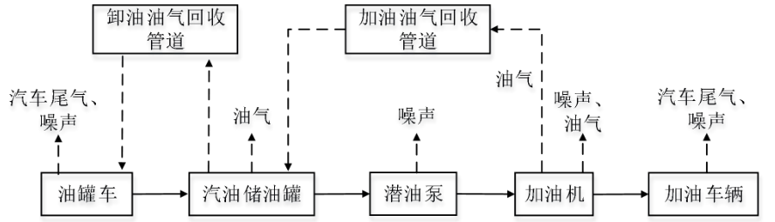
图 3-1 汽油作业工艺流程及产污环节图
工艺说明：
①汽油卸油
油品由油罐车通过公路运输至本站后，温油15min，用能监测接地状态的静电接地仪、接地夹接地后，通过插入式软管快速接头卸入相应油罐。卸油时，油罐内油气由卸油油气回收管经快速接头排入油罐车（通气管管口设阻火器）。拟建项目安装卸油油气回收系统即一次油气回收系统，对92#、95#、98#汽油卸油时产生的油气进行回收。卸油油气回收系统主要工作原理为：在卸油过程中油罐车内压力减小，埋地油罐内压力增加，埋地油罐与油罐车间形成压差，使卸油过程中挥发的油气通过密闭管线回到油罐车内，运回储油库处理，达到油气回收的目的。加油站和油罐车均安装卸油油气快速接头，油罐车同时配备带快速接头的软管。卸油过程罐车与埋地油罐内油气气压基本平衡，气液等体积置换，卸油过程管道密闭，卸油油气回收效率可达 95%。
②汽油加油
加油时，加油机通过加油枪给汽车油箱加油，油品通过潜油泵从埋地油罐输送至加油机，加油过程中通过计量器进行计量。加油过程产生加油机运行噪声和逸散油气。
在汽油加油过程中，通过真空泵产生一定真空度，车辆油箱中的油气由油气回收油枪、同轴皮管和油气回收管等油气回收设备机中回收，经加油油气回收管进入油罐，控制油气外排。加油油气经 1.1:1 的气液比进行回收，回收后在油罐内平衡后多余油气经通气立管外排。加油油气回收效率可达 90%。
③清罐
根据加油站实际清罐情况，油罐一般每5年清洗一次，清罐工艺流程见图3-2。
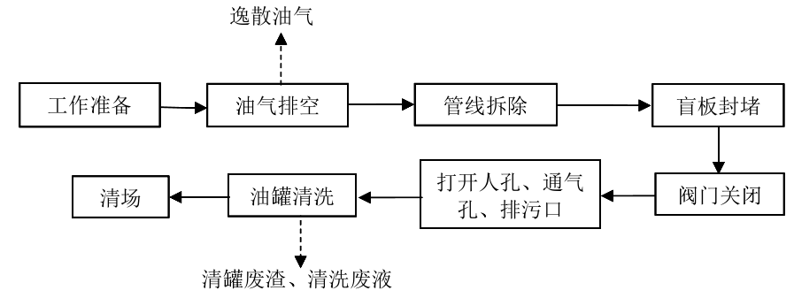
图 3-2 清罐工艺流程及产排污节点图
工艺说明：
油罐检修之前，先尽量将油品排空，然后拆卸输油管线，脱离开油罐与其他罐、管的连接，并加盲板封堵，将阀门关闭，防止油气进入；打开人孔、通气孔和排污口，使罐内充分通风；清洗油罐，最后将检修场地清理干净。化学清洗剂由专业的检修单位提供，评价要求尽量使用能满足工艺要求的不燃或难燃性化学清洗剂。
从油罐、加油机等设备中清出的含油废渣，交由有资质的专业单位处置。
含油污水不可随意排入下水管道，应交由具有危废处置资质的单位处置。
2. 柴油作业工艺流程
柴油的卸油、加油及清罐工艺与汽油一致，柴油的挥发性较汽油弱，未设置油气回收系统。柴油作业工艺流程及产污环节见下图 3-3。
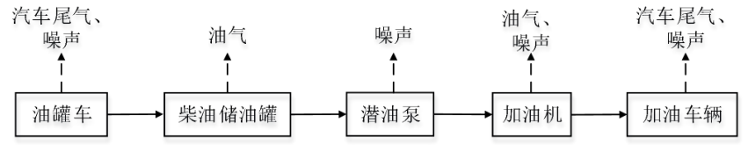
图 3-3 柴油作业工艺流程及产污环节图
工艺说明：
①柴油卸油
油罐车将柴油运至场地内通过密闭卸油点将柴油卸至埋地油罐。在卸油过程中油罐车内压力减小，埋地油罐内压力增加，埋地油罐与油罐车内的压差使卸油过程中埋地油罐内产生的油气通过立管排放，油罐车内产生的油气通过呼吸控制阀排放。
②柴油加油
柴油通过潜油泵从埋地油罐输送至加油机，再通过配套加油枪给加油车辆加油。加油过程中通过计量器进行计量，加油车辆油箱随着柴油的注入，油箱内产生的油气逸散至大气中。
③清罐
同上汽油清罐工艺。

3.6项目变动情况
奉节县顺全加油站改扩建项目建设内容及规模与环评和批复相比建设内容没有发生变化，环保投资略有增加。按照《（环办环评函〔2020〕688号） 关于印发污染影响类建设项目重大变动清单（试行）的通知》中相关重大变动标准，无重大变动情况，纳入竣工环境保护验收管理。

4环境保护设施

4.1污染物治理及处置设施
4.1.1 废水
本项目废水为生活废水、和场地冲洗水。
场地冲洗后的含油废水经三段式水封井（隔油池）处理后排入生化池，与生活污水一并经生化池处理达《污水综合排放标准》（GB8978-1996）中三级标准后进入市政污水管网，在新民污水处理厂做进一步处理达《城镇污水处理厂污染物排放标准》（GB18918-2002）中一级B标后排入新民河。
本项目废水处理工艺见图4-1。
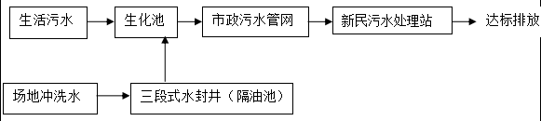
图4-1 废水处理工艺流程图

本项目废水收集处理设施见图4-2。
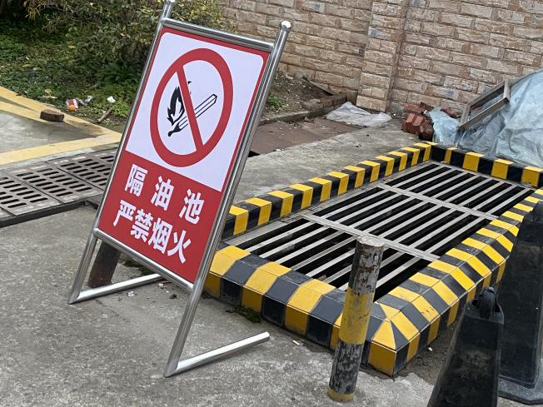 | 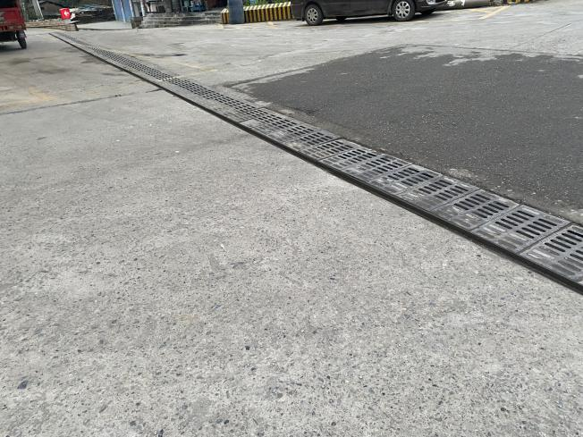
图4-2 隔油池及截流沟设施图
4.1.2 废气
项目废气主要为卸油废气、储存废气、机动车加油废气。汽车卸油过程中通过一次油气回收系统回收后运回油库进行油气回收处理，且卸油区设置油气回收阀；加油站采用埋地式储油罐，密闭型较好，油罐呼吸由机械呼吸阀排放，储油罐罐室内气温比较稳定，受大气环境稳定影响较小，延缓油品变质，油罐储存小呼吸蒸发损耗较小；加油过程油气设二次回收系统，经回收后进入油罐。
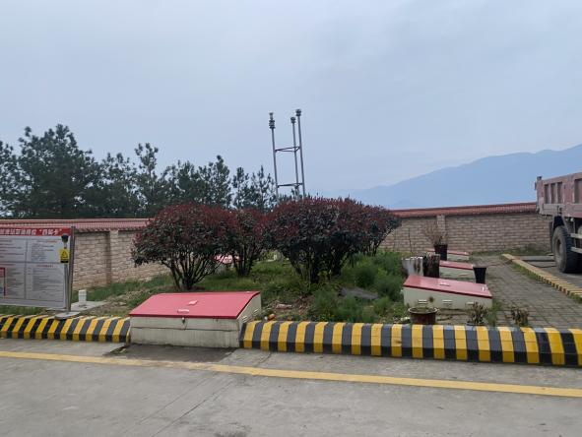
图4-3 废气设施图
4.1.3 噪声
本项目噪声源主要来自加油泵、加油机、柴油发电机等设备噪声以及进出车辆的交通噪声，柴油发电机位于站房内，采用建筑隔音。
4.1.4 固体废物
本项目产生的固体废物包括包括生活垃圾、生化池污泥、便利店包装废物、危险废物。
油罐清洗废物、隔油池油泥、废油、含油棉纱及手套、油水混合物等危险废物暂存于铁桶内，定期交有危废资质单位处理；生活垃圾由环卫部门收集后处理，生化池污泥由由指定单位定期清掏并送城市生活垃圾填埋场处置。

4.2其他环保设施
4.2.1环境风险防范设施
本项目编制了《突发环境事件应急预案》、《突发环境事件风险评估报告》确保事故发生时能够得到及时有效的处理。
本项目油罐均为双层油罐，均设置了液位仪和测漏仪，若油罐破裂，油品泄漏在罐内，不会外泄，同时终端会声音报警，罐池采用防渗钢筋混凝土整体浇筑。
本项目配备应急物资与装备，详见表4-1，图4-4。
表4-1 应急物资表
序号 | 安全设施 | 已设置的安全设施 |  | 设置的部位 |  | 数量
一、预防事故设施
1 | 检测、报警设施 |  | 防雷防静电接地设施 |  | 卸油区 | 1套
 |  |  | 视频监控 |  | 办公室 | 1套
 |  |  | 防渗漏监测井 |  | 油罐区 | 1个
2 | 设备安全防护设施 |  | 防渗罐池 |  | 油罐区 | 1套
 |  |  | 汽油加油、卸油  油气回收系统 |  | 加油区、卸油区 | 1套
3 | 防爆设施 |  | 防爆加油机 |  | 加油区 | 2个
 |  |  | 防爆电筒 |  | 办公室 | 1套
4 | 作业场所防护设施 |  | 防撞柱 |  | 加油岛 | 2个
 |  |  | 通风设施 |  | 加油站罩棚、配电室 | 自然通风
5 | 安全警示标志 |  | 进出口标识 |  | 进、出口 | 2处
 |  |  | 严禁烟火 |  | 罩棚、储罐区 | 5处
 |  |  | 禁止拨打手机 |  | 罩棚 | 4处
 |  |  | 小心触电 |  | 配电室 | 1处
二、控制事故设施
6 | 泄压和止逆设施 |  | 排气等设施 |  | 通气管 | 3根
7 | 紧急处理设施 |  | 发电机 |  | 发电机房 | 1个
 |  |  | 紧急切换阀 |  | 加油岛 | 2个
三、减少事故影响设施
8 | 防止火灾蔓延设施 |  | 阻火器 |  | 加油区 | 4个
 |  |  | 隔油池 |  | 进口处 | 2个
9 | 灭火设施 |  | 手提式干粉灭火器 |  | 8kg | 4具
 |  |  | 泡沫灭火器 |  | 9L | 2具
 |  |  | 推车式干粉灭火机 |  | 35kg | 2具
 |  |  | 推车式碳酸氢钠干粉灭火器 |  | 50kg | 1具
 |  |  | 灭火毯 |  | / | 2块
 |  |  | 消防沙 |  | 2m3 | 1处
 |  |  | 磷酸氨盐灭火器 |  | 2*MFZ-ABC5型 | 1具
 |  |  | 消防铲 |  | 消防沙池内 | 2把
10 | 紧急个体处置  逃生设施 |  | 应急照明 |  | 站内 | 若干
11 | 应急救援设施 |  | 急救包 |  | 办公室 | 1个
12 | 劳动防护用品和装备 |  | 工作服、手套 |  | 员工佩戴 | 若干

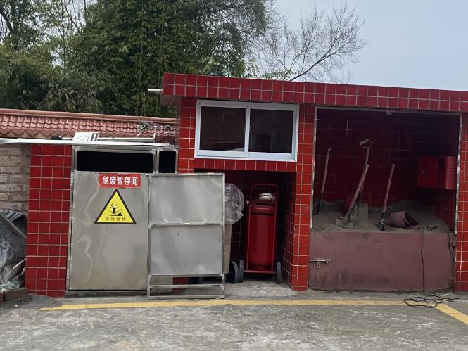 | 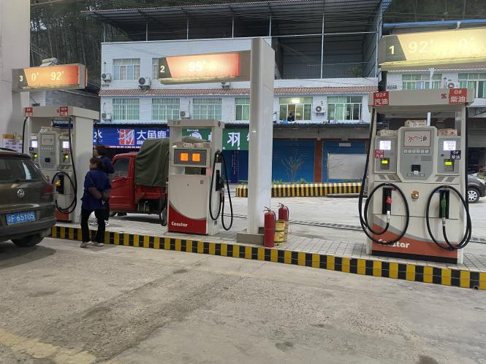
图4-4 消防设施图
4.2.1绿化
本项目绿化面积10m²。

4.3环保设施投资及“三同时”落实情况
本项目做到了环保设施与主体工程同时设计、同时施工、同时投入运行，严格执行了环境保护“三同时”制度。
工程实际环保投资情况见表4-2。
表4-2 实际环保投资一览表
序号 | 名称 | 金额（万元）
1 | 三段式隔油沉淀池及排水沟 | 5
2 | 生化池 | 1
3 | 油气回收系统 | 6
4 | 固体废物收集桶及危废处理 | 1
5 | 噪声防治 | 1
6 | 绿化 | 1
6 | 合计 | 15

5建设项目环评报告表的主要结论及审批部门审批决定

5.1 建设项目环评报告表的主要结论与建议
5.1.1项目概况
本改扩建项目位于奉节县新民镇观音庵社区6组，建站规模为三级加油站。项目建设用地面积为666.9m²，总建筑面积为115.4m²，主要包括埋地油罐区、加油区及站房等主体工程，同时配套防雷、防静电等附属工程。
项目的建成投产将对新民镇及过往车辆的加油进行服务，具有明显的社会效益和经济效益。
5.1.2环境质量现状
地表水环境：满足《地表水环境质量标准》（GB3838-2002）中的III类水域水质标准。
地下水：监测的地下水各因子均符合《地下水质量标准》（GB/T14848-1993）Ⅲ类标准的要求。
环境空气：均达到《环境空气质量标准》（GB3095-2012）二级标准的要求。
声环境：项目所在区域的昼夜间噪声分别满足《声环境质量标准》（GB3096-2008）2类和4a类标准。
5.1.3环境影响和保护措施
（1）施工期
施工期对环境的影响主要有废气、废水、噪声及固废。
废气主要为施工粉尘、燃油机械排放的废气，通过设置围墙、定期酒水、以及合理的管理措施可减少对环境的污染，影响较小。废水主要为车辆清洗废水、混凝土搅拌和养护废水、生活污水，通过采取隔油沉淀处理后循环利用，基本不外排；生活污水通过旱厕收集后进入市政污水管网，施工期污废水对环境的影响很小。噪声主要来自于施工机械设备运行时噪声，通过合理安排施工时间、选用低噪声设备、合理压缩汽车数量以及控制汽车鸣笛可减少噪声对周围环境的影响。拟建项目施工期无弃方产生，产生的少量生活垃圾通过集中收集交当地环卫部门统一处理，不会对环境造成影响。
（2）运营期
1）废水
① 影响分析
加油站排水采用雨污分流，屋面雨水及空调水经落水管排入室外雨水管沟，汇集后就近排入自然沟渠。场地冲洗后的含油废水经三段式水封井（隔油池）处理后排入生化池，与生活污水一并处理达《污水综合排放标准》（GB8978-1996）中三级标准后进入市政污水管网，在进入新民污水处理厂做进一步处理达《城镇污水处理厂污染物排放标准》（GB18918-2002）中一级B标后排入新民河。污废水排放量较少，对地表水环境影响小。
2）废气
① 影响分析
该加油站采用埋地卧式钢制油罐，由于埋地罐顶部覆土大于0.5 m，罐内温度比较稳定，一般埋地罐正常运行情况下油气产生量较少，呈间断性排放，并随即进入空气中稀释扩散。对区域环境空气质量影响小。
② 防治措施
加油站设置卸油、加油油气回收系统，罐车卸油时必须采用密闭卸油方式；卸油接口应装设快速接头及密封盖；站内油罐应设带有高液位报警功能的液位监测系统；汽油加油枪的流量不应大于50 L/min，加油软管上宜设安全拉断阀，加油时按规范操作，防止溢油和滴油等防治措施。估算结果无超标点对环境影响较小。
3）噪声
① 影响分析
运营期加油站潜油泵置于油罐内，噪声级约为69 dB(A)，而进站和出站的加油车辆行驶速度较慢，其噪声源强较低，潜油泵和加油车辆对环境产生的噪声影响小。
② 防治措施
在加油站进站口设置减速标志，潜油泵置于埋地油罐内，且油罐上部覆土，同时设置绿化隔离带，栽种绿化植物。加强站内进出车辆的管理。
4）固体废物
运行期固体废物主要有生活垃圾和危险废物。生活垃圾采用袋装收集并集中堆放，及时交当地环卫部门统一处理，避免生活垃圾因堆放而产生的恶臭影响站内的环境。危险废物主要为清罐废物和隔油池废油，清罐废物主要由清罐废渣和含高浓度油类物质的清罐废水组成，本加油站清罐废物的产生量为2.0t/次·3年，隔油池定期清掏产生的废油量为0.0022t/a。因此要对危险废物进行妥善处置，避免对环境带来影响。总体来讲，拟建项目产生的固体废物得到妥善处置后，对环境影响小。
5.1.4总量控制
废水：根据预测结果，本评价建议的总量控制指标：COD为0.095t/a、NH3-N为0.013t/a，本项目污废水最终将进入新民污水处理厂处理，故总量纳入污水处理厂总量中，不另行申请总量指标。
废气：拟建项目废气主要为油气（非甲烷总烃），排放量1.57t/a，作为特征污染物，应加强监控。
5.1.5综合结论
拟建属三级加油站，该项目建设符合国家产业政策要求，符合奉节县城乡总体规划，拟建项目用地符合重庆市奉节县用地规划。拟建项目运营期对于新民进出和过往车辆燃油需求具有重要作用。
该工程在运行期间会产生一定的废水、废气、固体废物等污染物及噪声影响，运行期间也存在一定的环境风险。加油站严格按照《汽车加油加气站设计与施工规范》（GB50156-2012）要求，在加油站周围划定安全距离，其中埋地油罐与民用建筑物防火距离不得少于11 m。在严格落实相应的污染控制措施以及评价提出的各项环保治理措施、风险防范措施和应急救援准备后，可以将排放污染物和风险事故对环境的影响削减到最低。
因此从环境保护的角度考虑，该项目建设是可行的。

5.2 环评批复要求
你单位报送的奉节县顺全加油站改扩建项目环境影响评价文件审批申请表及相关材料收悉，根据《中华人民共和国环境影响评价法》等法规的有关规定，经研究，批准该项目在奉节县新民镇观音庵社区6组建设。该项目在设计、施工和营运中应按以下要求办理：
一、该建设项目的建设内容和建设规模为：
项目占地面积666.9平方米，总建筑面积115.4平方米。该加油站主要建设加油罩棚、站房、埋地油罐区以及辅助配套工程、公用工程、环保工程等，站内共设92#汽油罐30m³x1个，95#汽油罐30m³x1个，0#柴油罐30m³x1个。设计总容量为75m³。建站规模为三级加油站。项目总投资300万元，其中环保投资13万元。
二、该建设项目应严格按照本批准书附件规定的排放标准及总量控制指标、辐射剂量控制限值执行，不得突破。
三、该项目在设计、建设和生产过程中，应认真落实《报告表》提出的各项生态保护及污染防治措施，重点做好以下工作，以确保污染物达标排放和总量控制的要求。
（一）加强废气治理措施。设置卸油、加油油气回收系统，采用密闭卸油方式，规范加油操作，减少跑、冒、滴、漏等措施。
（二）做好废水处理工作。实行雨污分流。雨水管网设置切换阀，并在加油站罩棚周围设置集水沟。冲洗废水和初期雨水经隔油池处理后与站内生活污水经生化池处理达《污水综合排放标准》（GB8978-1996）三级标准后排入市政污水管网进入污水处理厂处理。
（三）依法处置固体废物。生活垃圾及污水处理池污泥收集后委托环卫部门处理。废油、油渣等危险废物收集后委托有资质单位处置，执行危险废物转移联单制度。废手套、废棉纱收集于暂存桶与生活垃圾一并由环卫部门处理。
（四）强化噪声污染防治。潜油泵置于埋地油罐内。选用低噪声加油设备，采取建筑隔声、防振、消声等控制措施。
（五）生态环境保护措施。及时恢复和补偿植被，加强绿化。
（六）严格环境风险防范。制定事故性环境污染事故应急预案和完善的环境保护制度，落实岗位责任，定期进行风险演练，认真落实和严格执行各种风险防范措施。
四、该项日建设必须严格执行环境保护设施与主体工程同时设计、同时施工、同时投入使用的环境保护“三同时”制度。项目竣工后，建设单位必须按照规定程序申请环保验收。验收合格后，项目方能投入正式使用。
五、该项目的性质、规模、地点、采用的生产工艺，防治污染生态保护与辐射安全防护措施发生重大变化的，你单位应当重新报批该项目的环境影响评价文件。
六、请奉节县环境监察大队负责该项目环境保护日常监督管理工作。
附件：奉节县顺全加油站改扩建建设项目主要污染物排放标准及总量指标。
详见附件1。

6验收执行标准

6.1 废水
场地冲洗后的含油废水经三段式水封井（隔油池）处理后排入生化池，与生活污水一并处理达《污水综合排放标准》（GB8978-1996）中三级标准后进入市政污水管网，在进入新民污水处理厂做进一步处理达《城镇污水处理厂污染物排放标准》（GB18918-2002）中一级B标后排入新民河。
表6-1 污水排放标准一览表
执行标准 | 标准值（mg/L）
 | pH | COD | BOD₅ | SS | NH₃-N | 石油类
《污水综合排放标准》（GB8978-1996）三级标准 | 6～9 | 500 | 300 | 400 | 45* | 20
注：*氨氮执行《污水排入城镇下水道水质标准》（GB/T31962-2015）。

6.2废气
厂界油气浓度无组织排放限值执行《加油站大气污染物排放标准》（GB20952-2020）中表 3 要求，详见表 6-2。
表 6-2 《加油站大气污染物排放标准》（GB20952-2020）
油气回收系统要求
类型 | 通入氮气流量 | 最大压力限值
加油站油气回收管线液阻最大压力限值 | 18L/min | 40Pa
 | 28L/min | 90Pa
 | 38L/min | 155Pa
加油站油气回收系统密闭性检测最小剩余压力限值 | 最小剩余压力限值：301 Pa | 储罐油气空间：3785L  受影响的加油枪数：1～6
加油油气回收系统的气液比 | 1.0≤～≤1.2 | 符合技术评估报告给出的范围
油气处置装置的油气排放浓度（1 小时平均浓度值）  （预留三级回收系统） | ≤25g/m ³（标准状态） | 排放口距地平面高度（m）≧4
厂界油气浓度无组织排放要求
污染物 | 无组织排放监控浓度限值 | 排放限值
 | 限值含义 | (mg/m³)
非甲烷总烃 | 监控点处 1 小时平均浓度值 | 4.0

6.3 噪声
本项目西侧紧邻S402公路，属于城市主、次干道，因此，本项目营运期东侧噪声执行《工业企业厂界环境噪声排放标准》（GB12348-2008）中的 4 类排放标准，南侧、北侧、东侧噪声执行《工业企业厂界环境噪声排放标准》（GB12348-2008）中的2 类排放标准。标准值详见表6-3。
表6-3《工业企业厂界环境噪声排放标准》（GB12348-2008） 单位：dB（A）
类别 | 适用范围 | 标准值
 |  | 昼间 | 夜间
2类 | 南侧、北侧、东侧厂界 | 60 | 50
4类 | 西侧靠近S402公路一侧 | 70 | 55

6.4固体废物污染管控标准要求
根据环评及批复要求，一般工业固体废物执行《一般工业固体废物贮存和填埋污染控制标准》（GB18599-2020），采用库房、包装工具（罐、桶、包装袋等）贮存一般工业固体废物过程的污染控制，其贮存过程应满足相应防渗漏、防雨淋、防扬尘等环境保护要求。危险废物执行《危险废物贮存污染控制标准》（GB18597-2023）和《危险废物收集贮存运输技术规范》（HJ2025-2012）以及《危险废物转移联单管理办法》（国家环境保护总局令第5号）中相关规定。

7验收监测内容

7.1 废水
表7-1 废水监测表
监测项目 | 监测点位 | 监测因子 | 监测频次 | 执行标准
废水 | 隔油池进水口（WS1） | COD、BOD5、SS、NH3-N、石油类 | 连续监测2天，每天采样4次 | 《污水综合排放标准》（GB8978-1996）三级标准
总排口
（WS2）

7.2废气
表7-2 废气监测表
监测项目 | 监测点位 | 监测因子 | 监测频次 | 执行标准
无组织排放废气 | 东侧厂界外约2米，高1.5米处（WQ1） | 非甲烷总烃 | 连续2 天，每天监测3次 | 场界外：《加油站大气污染物排放标准》（GB20952-2020）；  非甲烷总烃≤4.0mg/m³。

7.3噪声
表7-3噪声监测表
监测类别 | 采样点编号 | 监测项目 | 监测频次 | 执行标准
厂界噪声 | 东侧厂界外约1米处（ZS1） | 厂界噪声 | 连续监测2天，每天昼、夜各1次 | 《工业企业厂界环境噪声排放标准》（GB12348-2008）3类
 | 西南侧厂界外约1米处（ZS2）

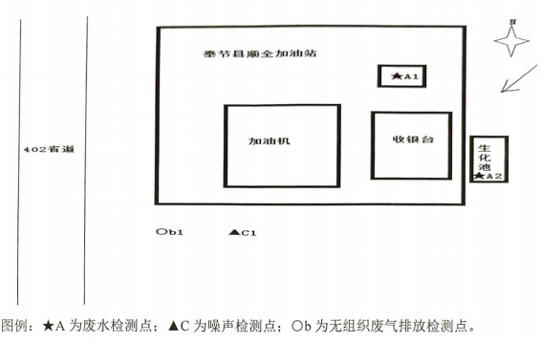

图7.1 监测点位图

8质量保证及质量控制

8.1 监测分析方法
按国家污染物排放标准、环境质量标准和环境监测技术规范要求，废水、无组织废气、噪声检测项目、检测方法来源见表8-1。
表8-1 废水、无组织废气、噪声检测项目、检测方法来源一览表
检测类别 | 项目名称 | 检测方法来源 | 检出限及单位
废水 | 样品采集 | 污水监测技术规范 HJ 91.1-2019 | \ | \
 | 氨氮 | 水质 氨氮的测定 纳氏试剂分光光度法 HJ 535-2009 | 0.025 | mg/L
 | 悬浮物 | 水质 悬浮物的测定 重量法 GB/T 11901-1989 | 4 | mg/L
 | 化学需氧量 | 水质 化学需氧量的测定 重铬酸盐法 HJ 828-2017 | 4 | mg/L
 | 石油类 | 水质 石油类和动植物油类的测定 红外分光光度法 HJ 637-2018 | 0.06 | mg/L
 | 五日生化需氧量 | 水质 五日生化需氧量(BOD₅)的测定 稀释与接种法 HJ 505-2009 | 0.5 | mg/L
无组织废气 | 现场采集 | 大气污染物无组织排放监测技术导则 HJ/T 55-2000 | \ | \
 | 非甲烷总烃 | 环境空气 总烃、甲烷和非甲烷总烃的测定 直接进样-气相色谱法HJ 604-2017 | 0.07 | mg/m³
噪声 | 工业企业厂界噪声 | 工业企业厂界环境噪声排放标准 GB 12348-2008 | \ | dB(A)

8.2 监测仪器
监测仪器使用见表8-2。
表8-2 监测使用仪器一览表
检测类别 | 项目名称 | 检测仪器名称及型号 | 仪器编号
废水 | 石油类 | 红外分光测油仪 OiL460 | 111IIC18030087
 | 氨氮 | 可见分光光度计 722 | KJ1818040807
 | 悬浮物 | 电热鼓风干燥箱101-3AB  电子天平 ATY224 | 180502  D318900457
 | 化学需氧量 | 滴定管 50mL | ZHY50-1
 | 五日生化需氧量 | 多参数分析仪 DZS-708L  生化培养箱 SPX-250BE | 651200N0002080005  180610-11W
无组织废气 | 现场采集 | 真空箱气袋采样器ZT-33D  真空箱气袋采样器ZT-33D | ZHY-XFZ-065-ZKCY  ZHY-XFZ-067-ZKCY
 | 非甲烷总烃 | 气相色谱仪 磐诺A91PLUS | 18041024
噪声 | 工业企业厂界噪声 | 多功能声级计AWA6228+ | 00314001
备 注 | 仪器均在检定/校准有效期内使用。

8.3人员资质
参与本次验收监测的现场采样及实验室分析的人员均经考核合格。

8.4质量保证和质量控制
建设项目竣工环境保护验收现场监测质量控制与质量保证按环发[2000]38号文附件和相关监测技术规范要求进行。
为了确保验收监测的环境样品的代表性，分析测试的准确性、精密性，监测报告的完整性，对验收监测的全过程（包括布点、采样、样品贮运、实验室分析、数据统计分析、报告编制和审核等）进行严格的质量控制。
1、严格按照验收监测方案要求开展监测工作。
2、合理布设监测点，保证各监测点位布设的科学性和代表性。
3、采样人员严格遵守采样操作规程，在生产设备和环保设施运行稳定条件下采样。同时，认真填写采样记录，注明采样工况，并按规定保存、运输样品，确保验收监测样品采集的代表性。
4、监测分析采用国家有关部门颁布的标准分析方法或推荐方法；监测人员经考核合格并持有上岗证，所有监测仪器、量具均经过计量部门检定合格并在有效期内使用。
5、水样、固体废物采集采用合适的器皿和保存措施，并采集不少于10%的平行样；实验室分析加测不少于10%的平行样；对可以得到标准/质控样品的监测因子，加测10%的标准/质控样品；对无标准/质控样品的监测因子，在可进行加标回收测试的时，加测10%加标回收样品，或采取其他质控措施。
废气监测（分析）仪在测试前用标准气体和流量计进行校核（标定），测试时应保证其采样流量和气密性，并合理选择量程，使被测污染物浓度落在仪器测试量程的有效范围，即仪器量程的30～70%之间，避免共存污染因子的交叉干扰。
声级计在测试前后用标准声源进行校准，测量前后仪器的灵敏度相差不大于0.5dB，若大于0.5dB，则测试数据无效。
6、监测数据和监测报告严格实行“三级审核”制度。

9验收监测结果及分析
重庆绿创环境检测技术有限公司于 2024年4月12日-13日按照奉节县顺全加油站改扩建项目验收监测方案对奉节县顺全加油站改扩建项目外排废水、废气及厂界噪声实施了监测，监测结果详见附件2（绿创环检字【2024]YS第021号）。

9.1 监测期间工况
检测期间，奉节县顺全加油站改扩建项目建设项目正常运行。

9.2 环境保护设施调试效果
9.2.1 废水
废水监测结果详见表9-1。
表9-1废水监测结果一览表
检测  时间 | 检测点位  及项目 |  | 外观 |  | 化学需氧量 |  | 氨氮 |  | 悬浮物 | 石油类
 |  |  | / |  | mg/L |  | mg/L |  | mg/L | mg/L
2024/4/12 | ★Al(进口) | 第一次 | 浅灰、微浊、有异  味 |  | 25 |  | 0.606 |  | 12.5 | 0.35
 |  | 第二次 | 浅灰、微浊、有异  味 |  | 23 |  | 0.620 |  | 12.4 | 0.33
 |  | 第三次 | 浅灰、微浊、有异  味 |  | 21 |  | 0.641 |  | 12.4 | 0.38
平均值 |  |  | / |  | 23 |  | 0.622 |  | 12.4 | 0.35
2024/4/12 | ★A2(出口) | 第一次 | 浅黄、微浊、有异  味 |  | 466 |  | 61.9 |  | 43.8 | 0.09
 |  | 第二次 | 浅黄、微浊、有异  味 |  | 464 |  | 61.3 |  | 42.1 | 0.09
 |  | 第三次 | 浅黄、微浊、有异  味 |  | 461 |  | 60.8 |  | 42.9 | 0.08
平均值 |  |  | / |  | 464 |  | 61.3 |  | 42.9 | 0.09
标准限值 |  |  | / |  | 500 |  | / |  | 400 | 20
参考依据 |  |  | 《污水综合排放标准》(GB8978-1996)三级标准限值。
检测  时间 | 检测点位  及项目 |  | 外观 | 化学  需氧量 |  | 氨氮 |  | 悬浮物 |  | 石油类
 |  |  | / | mg/L |  | mg/L |  | mg/L |  | mg/L
2024/4/13 | ★A1（进口） | 第一次 | 浅灰、微  浊、有异 味 | 20 |  | 0.594 |  | 12.4 |  | 0.43
 |  | 第二次 | 浅灰、微浊、有异味 | 15 |  | 0.582 |  | 12.8 |  | 0.42
 |  | 第三次 | 浅灰、微浊、有异味 | 18 |  | 0.605 |  | 13.0 |  | 0.39
平均值 |  |  | / | 18 |  | 0.594 |  | 12.7 |  | 0.41
2024/4/13 | ★A2（出口） | 第一次 | 浅黄、微浊、有异味 | 462 |  | 58.4 |  | 36.4 |  | 0.09
 |  | 第二次 | 浅黄、微浊、有异味 | 459 |  | 59.5 |  | 37.5 |  | 0.06L
 |  | 第三次 | 浅黄、微浊、有异味 | 456 |  | 58.6 |  | 35.7 |  | 0.09
平均值 |  |  | / | 459 |  | 58.8 |  | 36.5 |  | 0.09
标准限值 |  |  | / | 500 |  | / |  | 400 |  | 20
参考依据 |  |  | 《污水综合排放标准》(GB8978-1996)三级标准限值
备注 |  |  | “L”表示测定值低于检出限。
根据表9-1可知，验收监测期间，奉节县顺全加油站改扩建项目外排废水COD、BOD₅、SS、石油类排放浓度能够满足《污水综合排放标准》（GB8978-1996）三级标准限值要求，氨氮满足《污水排入城镇下水道水质标准》（GB/T 31962-2015）表 1.B 级标准。
9.2.2 废气
厂界无组织排放废气监测结果详见表9-2。
表9-2厂界无组织排放废气监测结果一览表
断面信息 |  |  | 检测结果
检测项目 | 采样日期 | 点位名称 | 第一次 | 第二次 | 第三次 | 标准限值 | 评价
非甲烷总烃（mg/m³） | 04月12日 | b1 | 1.06 | 1.19 | 1.18 | 4.0 | 达标
 | 03月13日 |  | 1.17 | 1.08 | 1.10
根据表9-2可知，验收监测期间，奉节县顺全加油站改扩建项目厂界无组织排放废气非甲烷总烃符合《加油站大气污染物排放标准》（GB 20952-2020）表 3。
9.2.3噪声
厂界噪声监测结果见表9-3。
表9-3 厂界噪声监测结果一览表
检测项目: 工业企业厂界噪声 单位: dB（A）
检测日期 | 测点位置 | 昼间 |  |  | 夜间
 |  | 检测结果 | 标准限值 | 评价 | 检测结果 | 标准限值 | 评价
04月12日 | 南侧（C1） | 57 | 65 | 达标 | 45 | 55 | 达标
04月13日 | 南侧（C1） | 55 | 65 | 达标 | 44 | 55 | 达标
根据表9-3可知，验收监测期间，奉节县顺全加油站改扩建项目昼间、夜间外排厂界噪声符合《工业企业厂界环境噪声排放标准》（GB12348-2008）2类区标准。

9.3 污染物总量控制
实施污染物排放总量控制是污染控制的重要举措，污染物排放应在确保满足达标排放的前提下，同时满足区域的污染物排放总量控制目标。
本项目污染物总量控制指标，COD：0.095t/a、NH3-N：0.013t/a，由验收实际监测数据可知，该项目总量控制指标实际排放量均在环保行政主管部门控制范围内，可以实现总量达标排放。

10 验收监测结论
奉节县顺全加油站改扩建项目项目在建设过程中严格执行建设项目“三同时”环保政策，做到了环保设施与主体工程同时设计、同时施工、同时投入运行。

10.1环境保护设施调试效果
1、废水
验收监测期间，奉节县顺全加油站改扩建项目外排废水COD、BOD5、SS、石油类排放浓度能够满足《污水综合排放标准》（GB8978-1996）三级标准限值要求，氨氮满足《污水排入城镇下水道水质标准》（GB/T 31962-2015）表 1.B 级标准。
2、废气
验收监测期间，奉节县顺全加油站改扩建项目厂界无组织排放废气非甲烷总烃符合《加油站大气污染物排放标准》（GB 20952-2020）表 3。
3、噪声
验收监测期间，奉节县顺全加油站改扩建项目昼间、夜间外排厂界噪声符合《工业企业厂界环境噪声排放标准》（GB12348-2008）2类区标准。
4、固体废物
本项目产生的固体废物包括包括生活垃圾、生化池污泥、便利店包装废物、危险废物。
油罐清洗废物、隔油池油泥、废油、含油棉纱及手套、油水混合物等危险废物暂存于铁桶内，定期交有危废资质单位处理；生活垃圾由环卫部门收集后处理，生化池污泥由由指定单位定期清掏并送城市生活垃圾填埋场处置。
本项目固体废物处理措施落实了环评报告表及环评批复要求。
- 其他
该项目主要从事机动车燃油零售项目，行业划分属于汽车、摩托车、零配件和燃料及其他动力销售 526，位于乡镇建成区的加油站，根据固定污染源排污许可证分类管理名录（2019 年版）的相关要求，属于登记管理，无需办理排污许可证。企业于2020年5月27日进行登记。许可证编号：91500236MA5YR5FU9N001X。项目在建设及试生产期间没有居民投诉。

10.2环境风险措施检查结论
本项目编制了《突发环境事件应急预案》、《突发环境事件风险评估报告》确保事故发生时能够得到及时有效的处理。本项目油罐均为双层油罐，设置了液位仪和测漏仪，若油罐破裂，油品泄漏在罐内，不会外泄，同时终端会声音报警，罐池采用防渗钢筋混凝土整体浇筑，能有效防止事故的发生。本项目配备应急物资与装备，事故发生时能够得到及时有效的处理。

10.3综合结论
奉节县顺全加油站改扩建项目建设前环境保护审查、审批手续完备，工程在设计、施工和营运过程中采取的污染防治措施有效，环境保护设施及其他措施已基本按批准的环境影响报告表的要求落实，达到环评和环保局批复提出的环境保护和管理要求，试运营期间无污染投诉，建议通过本项目环境保护竣工验收。

10.4建议
（1）加强厂区绿化，减少外环境对本项目的影响。
（2）加强环保设施的运行管理和维护，确保环保设施处于良好运行状态，以保证污染治理设施的处理效果。
（3）制定环境管理制度，提高工作人员的环境保护意识。
（4）做好危险废物的临时储存，严格执行《危险废物贮存污染控制标准》（GB18597-2023）。
附图
附图1：项目地理位置图
附图2：项目总平面布置图
附图3：项目给排水管网图

附 件
1、重庆市奉节县生态环境局（渝（奉）环准[2017]041号）《重庆市建设项目环境影响评价文件批准书》 ；
2、重庆绿创环境检测技术有限公司《验收监测报告》（绿创环检字【2024]YS第021号）；
3、登记回执91500236MA5YR5FU9N001X；
4、危废协议。

附表
建设项目工程竣工环境保护“三同时”验收登记表

建设项目工程竣工环境保护“三同时”验收登记表
填表单位（盖章）：奉节县顺全加油站 填表人（签字）： 项目经办人（签字）：
建设项目 | 项目名称 |  |  | 奉节县顺全加油站 |  |  |  |  |  |  |  | 项目代码 |  | 渝商特发[2016]12号 |  |  |  | 建设地点 | 奉节县新民镇观音庵社区6组
 | 行业类别（分类管理名录） |  |  | F5265 机动车燃油零售 |  |  |  |  |  |  |  | 建设性质 |  | □新建 ☑ 改扩建 □技术改造
 | 设计生产能力 |  |  | 三级加油站，92#汽油罐30 m³×1个，95#汽油罐30 m³×1个，0#柴油罐30 m³×1个，柴油折半计算后容积为75m³，设计总容量为75m3 |  |  |  |  |  |  |  | 实际生产能力 |  | 三级加油站，92#汽油罐30 m³×1个，95#汽油罐30 m³×1个，0#柴油罐30 m³×1个，柴油折半计算后容积为15m³，设计总容量为75m³ |  |  |  | 环评单位 |  | 重庆华地工程勘察设计院
 | 环评文件审批机关 |  |  | 奉节县生态环境保护局 |  |  |  |  |  |  |  | 审批文号 |  | 渝（奉）环准[2017]041号 |  |  |  | 环评文件类型 |  | 环境影响报告表
 | 开工日期 |  |  | 2018.1 |  |  |  |  |  |  |  | 竣工日期 |  | 2024.1 |  |  |  | 排污许可证申领时间 |  | /
 | 环保设施设计单位 |  |  | 奉节县顺全加油站 |  |  |  |  |  |  |  | 环保设施施工单位 |  | 奉节县顺全加油站 |  |  |  | 本工程排污许可证编号 |  | /
 | 验收单位 |  |  | 奉节县顺全加油站 |  |  |  |  |  |  |  | 环保设施监测单位 |  | 重庆绿创环境检测技术有限公司 |  |  |  | 验收监测时工况 |  | /
 | 投资总概算（万元） |  |  | 300.00 |  |  |  |  |  |  |  | 环保投资总概算（万元） |  | 15.00 |  |  |  | 所占比例（%） |  | 5
 | 实际总投资 |  |  | 300.00 |  |  |  |  |  |  |  | 实际环保投资（万元） |  | 25.00 |  |  |  | 所占比例（%） |  | 5
 | 废水治理（万元） |  |  | 6 | 废气治理（万元） |  | 6 | 噪声治理（万元） |  |  |  | 1 |  | 固体废物治理（万元） |  |  | 1 | 绿化及生态（万元） |  | 1 |  | 其他（万元） |  | 0
 | 新增废水处理设施能力 |  |  | / |  |  |  |  |  |  |  | 新增废气处理设施能力 |  | / |  |  |  | 年平均工作时 |  | 8760
运营单位 |  |  |  | / |  |  |  |  |  | 运营单位社会统一信用代码 |  |  |  | / |  |  |  | 验收时间 |  | 2024.3
污染  物排  放达  标与  总量  控制（工  业建  设项  目详填） |  | 污染物 |  | 原有排  放量(1) | 本期工程实际排放浓度(2) | 本期工程允许排放浓度(3) |  |  | 本期工程产生量(4) |  | 本期工程自身削减量(5) |  | 本期工程实际排放量(6) |  | 本期工程核定排放总量(7) | 本期工程“以新带老”削减量(8) |  | 全厂实际排放总量(9) | 全厂核定排放总量(10) |  | 区域平衡替代削减量(11) |  | 排放增减量(12)
 |  | 废水
 |  | 化学需氧量
 |  | 氨氮
 |  | 石油类
 |  | 废气
 |  | 二氧化硫
 |  | 烟尘
 |  | 工业粉尘
 |  | 氮氧化物
 |  | 工业固体废物
 |  | 与项目有关其他特征污染物
注：1、排放增减量：（+）表示增加，（-）表示减少。2、(12)=(6)-(8)-(11)，（9）= (4)-(5)-(8)- (11) +（1）。3、计量单位：废水排放量——万吨/年；废气排放量——万标立方米/年；工业固体废物排放量——万吨/年；水污染物排放浓度——毫克/升

